Пояснительная записка
1. Автор: Сеитова Рима Гибратовна, учитель математики.
2. Образовательное учреждение: Средня школа имени Н. К. Крупской село Котяевка, Курмангазинского района, Атырауской области.
3. Предмет, класс, в котором используется продукт: физика, 7-9 класс, подготовка к ЕНТ.
4. Название: Компьютерный тест.
5. Техническое оснащение: персональные компьютеры для учащихся (проверку можно провести в кабинете информатики).
6. Описание ресурса. Разработка представляет собой 3 компьютерных теста по 5 заданий с выбором правильного ответа.
Для их составления были использованы учебно-методические пособия по математике для подготовки к ЕНТ и сборники тестов для поступающих в вузы.
Эти небольшие тестовые задания, рассчитаны на двадцать минут используются мной для определения уровня обучения школьников 7-9 классов
Такая форма контроля знаний имеет много достоинств, хотя не обеспечивает полного контроля за усвоением всего перечня требований к знаниям и умениям школьников, является все же необходимой частью этого контроля.
Тесты созданы в виде автономных исполняемых файлов, которые можно раздать учащимся. Достаточно запустить полученный файл на любом компьютере с Windows.

8. Интерфейс программы
При запуске программы появляется окно для ввода «Имени» тестируемого (рис. 1).
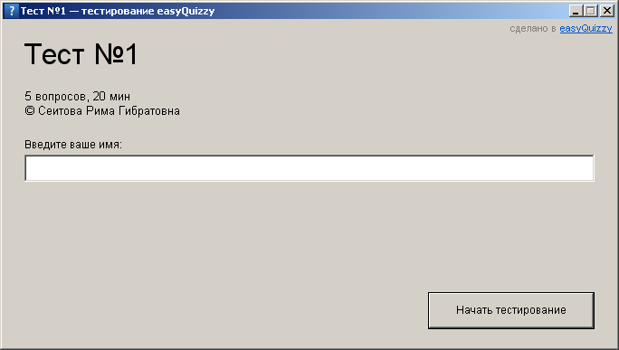
Для начала тестирования вводим имя и нажимаем на кнопку «Начать тестирование». После выполнения этих действий тестирование начинается и перед нами возникает окно с первым вопросом.
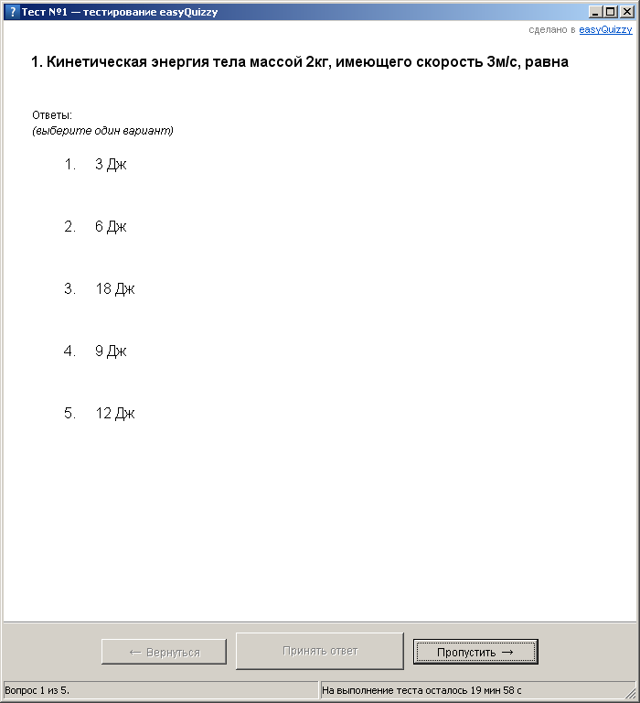
Рис. 1
Интерфейс программы прост в использований. После выбора ответа нажимаем на кнопку «Принять ответ», или если затрудняетесь в ответе можно временно перейти к другому вопросу, нажав на кнопку «Пропустить».
Также в окне тестирование показывается время до конца теста (рис. 2).
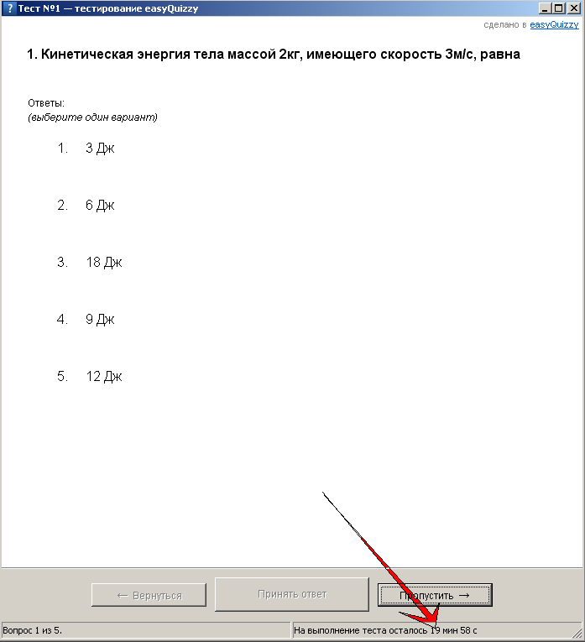
Рис 2.
После окончания тестирования программа выводит «Отчет» содержащий анализ каждого вопроса. Показывает выбранный ответ, и правильность выбора (рис. 3).
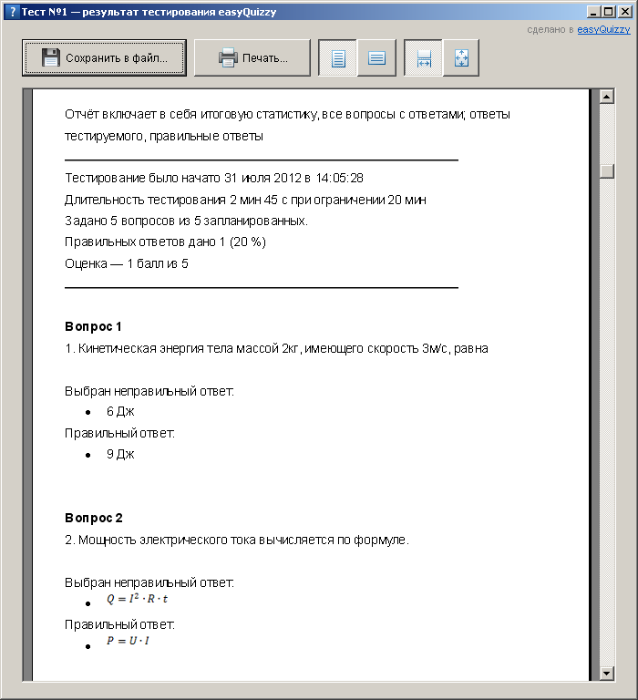
Рис. 3

Использованная литература и
интернет - источники:
- Для создания тестов была использована программа «easyQuizzy»
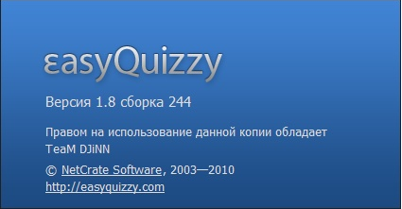
- «Шың» Математика учебно-методическое пособие и сборник тестов для поступающих в вузы

